 | INSTITUT TEKNOLOGI SEPULUH NOPEMBER  Kampus ITS Sukolilo-Surabaya 60111  Telp: 031-5994251-54, 5947274, 5945472  Fax: 031-5947264, 5950808  http://www.its.ac.id | KODE
 |  | 10.17.2.1
DOKUMEN  SOP | SOP SISTEM PENJAMINAN MUTU EKSTERNAL ( BAN-PT )
 |  | Revisi 1 | Maret  2018
BAGIAN | PENYUSUNAN DOKUMEN MUTU ITS
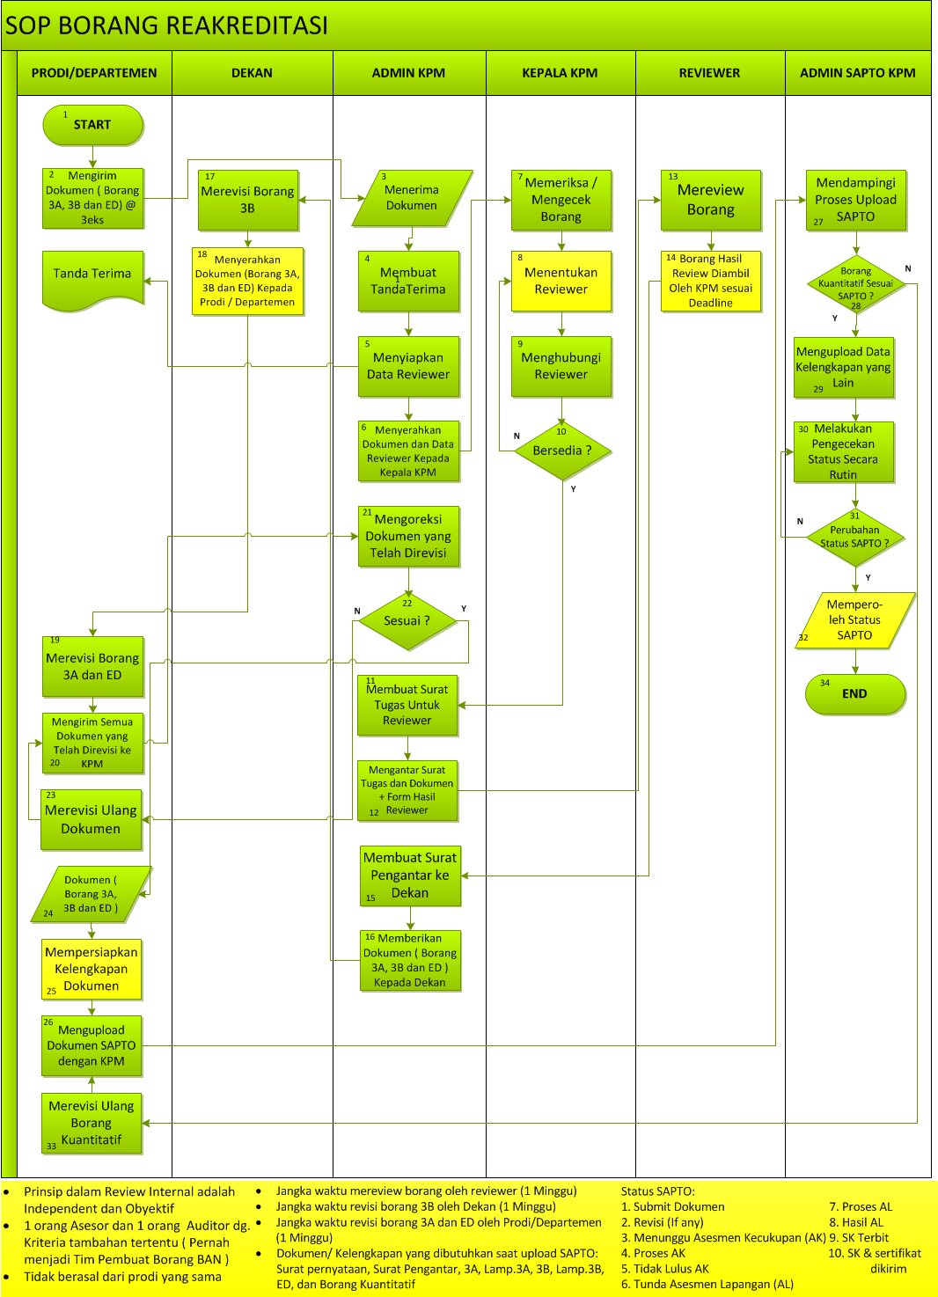

 | INSTITUT TEKNOLOGI SEPULUH NOPEMBER  Kampus ITS Sukolilo-Surabaya 60111  Telp: 031-5994251-54, 5947274, 5945472  Fax: 031-5947264, 5950808  http://www.its.ac.id | KODE
 |  | 10.17.1
DOKUMEN  SOP | SOP SISTEM PENJAMINAN MUTU INTERNAL
 |  | Revisi 3 | Juni  2018
BAGIAN | PENYUSUNAN DOKUMEN MUTU ITS
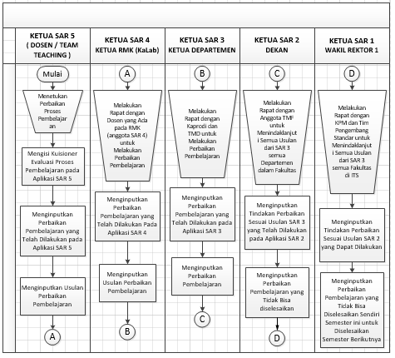
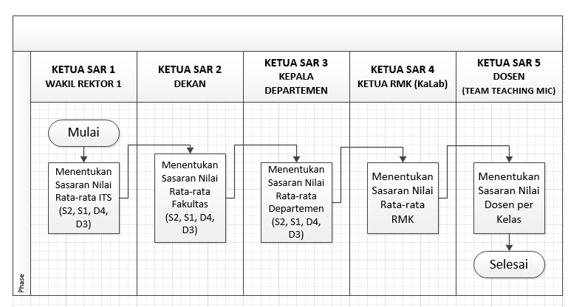
 | INSTITUT TEKNOLOGI SEPULUH NOPEMBER  Kampus ITS Sukolilo-Surabaya 60111  Telp: 031-5994251-54, 5947274, 5945472  Fax: 031-5947264, 5950808  http://www.its.ac.id | KODE
 |  | 10.17.1.2
DOKUMEN  SOP | SOP SISTEM PENJAMINAN MUTU INTERNAL
 |  | Revisi 2 | Juli  2017
BAGIAN | PENYUSUNAN DOKUMEN MUTU ITS
